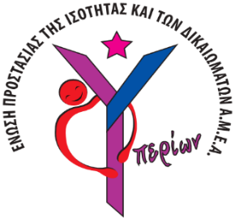 | Kέντρο Διημέρευσης Ημερήσιας Φροντίδας Α.μεΑ. «ΥΠΕΡΙΩΝ»  της Ένωσης Προστασίας της Ισότητας και των Δικαιωμάτων Α.μεΑ. «ΥΠΕΡΙΩΝ»  Διεύθυνση: Λογγός Ληξουρίου, Πόλη: Ληξούρι, Νομός: Κεφαλονιά, Τ.Κ.: 28200,  Τηλέφωνο Επικοινωνίας - Φαξ: 26710-92492  e-mail: enosiyperion@gmail.com, site: http://enosi-amea-yperion.gr

Ληξούρι, 28 Απριλίου 2025
Α.Π. 76
ΔΕΛΤΙΟ ΤΥΠΟΥ
Θερμές ευχαριστίες της Ένωσης «ΥΠΕΡΙΩΝ» προς τo Qualco Foundation για τη σημαντική χορηγία του 2026
Με αισθήματα βαθιάς ευγνωμοσύνης και συγκίνησης, η Ένωση Προστασίας της Ισότητας και των Δικαιωμάτων Ατόμων με Αναπηρία «ΥΠΕΡΙΩΝ» εκφράζει τις θερμότερες ευχαριστίες της προς τo Qualco Foundation για τη γενναιόδωρη χορηγία, η οποία θα συμβάλει ουσιαστικά στην υλοποίηση ενός σημαντικού έργου που αναπτύσσεται και υποστηρίζεται από το ΙΝ.Ε.Σ.Α.με.Α., διασφαλίζοντας την ποιότητα και την προσβασιμότητα του εκπαιδευτικού και υποστηρικτικού υλικού για τα άτομα με αναπηρία.
Ο «ΥΠΕΡΙΩΝ» αναδεικνύεται σε Κόμβο Ψηφιακής Ενδυνάμωσης για 30 άτομα με αναπηρία του νομού μας, ενισχύοντάς τα με σύγχρονες ψηφιακές δεξιότητες. Μέσω της δράσης αυτής προάγεται η ανεξάρτητη διαβίωση, η κοινωνική ένταξη και η ισότιμη συμμετοχή τους στην εκπαιδευτική και κοινωνική ζωή, με τo Qualco Foundation να στέκεται πολύτιμος αρωγός στο έργο μας.
Η πολύτιμη αυτή προσφορά δεν αποτελεί απλώς μια οικονομική ενίσχυση, αλλά μια πράξη εμπιστοσύνης, αλληλεγγύης και έμπρακτης στήριξης προς τα άτομα με αναπηρία του Νομού Κεφαλονιάς. Μέσω της χορηγίας αυτής καθίσταται εφικτή η κάλυψη κρίσιμων αναγκών, όπως η εγκατάσταση απαραίτητων συστημάτων ασφαλείας στο κτήριο της Δομής, διασφαλίζοντας την προστασία των ωφελούμενων και του πολύτιμου εξοπλισμού.
To Qualco Foundation αποτελεί έναν οργανισμό με έντονο κοινωνικό και φιλανθρωπικό προσανατολισμό Αποτελεί τη μη κερδοσκοπική πρωτοβουλία του Ομίλου Qualco κι εστιάζει στους εξής άξονες δράσης: Παιδεία & Επιστήμη, Αθλητισμός, Πολιτισμός κι Εθνική Παρακαταθήκη, Κοινωνική Αλληλεγγύη. Η υποστήριξη του Qualco Foundation προς τον «ΥΠΕΡΙΩΝ» επιβεβαιώνει έμπρακτα τη δέσμευσή του για τη δημιουργία μιας κοινωνίας χωρίς αποκλεισμούς.
Ο εξοπλισμός που έχει ήδη παραδοθεί θα αξιοποιηθεί τόσο για εκπαιδευτικούς σκοπούς όσο και για την ανάπτυξη καινοτόμων εργαλείων, συμβάλλοντας στη βελτίωση της ποιότητας των παρεχόμενων υπηρεσιών και στην ενίσχυση της προσβασιμότητας για όλους.
Η Ένωση «ΥΠΕΡΙΩΝ» δεσμεύεται να αξιοποιήσει τη χορηγία με υπευθυνότητα και διαφάνεια, τιμώντας την εμπιστοσύνη που της επιδείχθηκε. Η στήριξη αυτή μας δίνει τη δύναμη να συνεχίσουμε το έργο μας με ακόμη μεγαλύτερο όραμα και αφοσίωση.
Η συμβολή του Qualco Foundation θα αναδειχθεί και δημόσια, τόσο μέσω της επίσημης καταγραφής της στη λίστα χορηγών της Ένωσης και στα μέσα κοινωνικής δικτύωσης, όσο και στο πλαίσιο της μεγάλης εκδήλωσης του «ΥΠΕΡΙΩΝ» στο «Πολιτιστικό Καλοκαίρι 2026».
Σε μια εποχή όπου η αλληλεγγύη και η κοινωνική ευθύνη αποκτούν ιδιαίτερη σημασία, τέτοιες πρωτοβουλίες αποτελούν φωτεινό παράδειγμα και πηγή έμπνευσης για όλους μας.
Σας ευχαριστούμε από καρδιάς.

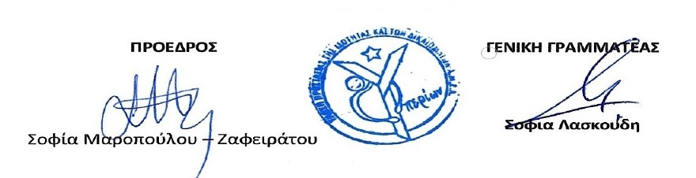
Bottom of Form

